**Manual de usuario**

**Sistema de gestión**

**Gcampero**

En la hoja Menú existen 3 “botones de comando” cada uno es para cosas distintas

1. **Primer botón (gestión de mesas) :**

La licencia del software puede incluir también las distintas funciones dentro de este boton

• Compras: a registrar en Libros IVA o como devengamientos varios.

• Ventas: a registrar en Libros IVA o como devengamientos varios. Incluye facturación electrónica. • Cobros a clientes y deudores.

• Pagos a proveedores y acreedores.

• Caja y Bancos: depósitos, extracciones, cobros de cheques, etc.

• Entradas de stocks: por compras, sobrantes o generación propia.

• Salidas de stocks: por ventas, faltantes o consumo propio. 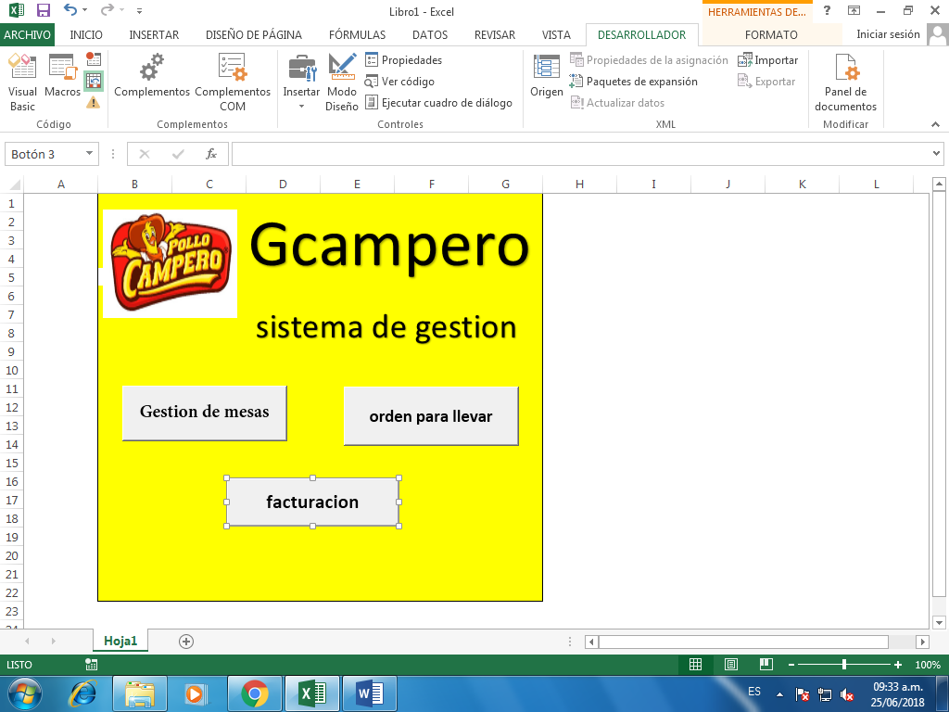

1. **Segundo botón (orden) :**

Este botón es principalmente para un libro diario que se llevara a cabo por cada compra a llevar:

Este también tiene las opciones siguientes:

* Eliminar cualquier error
* Imprimir orden

Una vez seleccionadas el ejercicio, el sistema nos lleva al Menú Principal, a partir del cual podremos acceder a todas sus funcionalidades. Para mayor claridad

Entre otros botones tenemos:

* Numero de orden
* Exportar archivo
* Y volver a menú principal

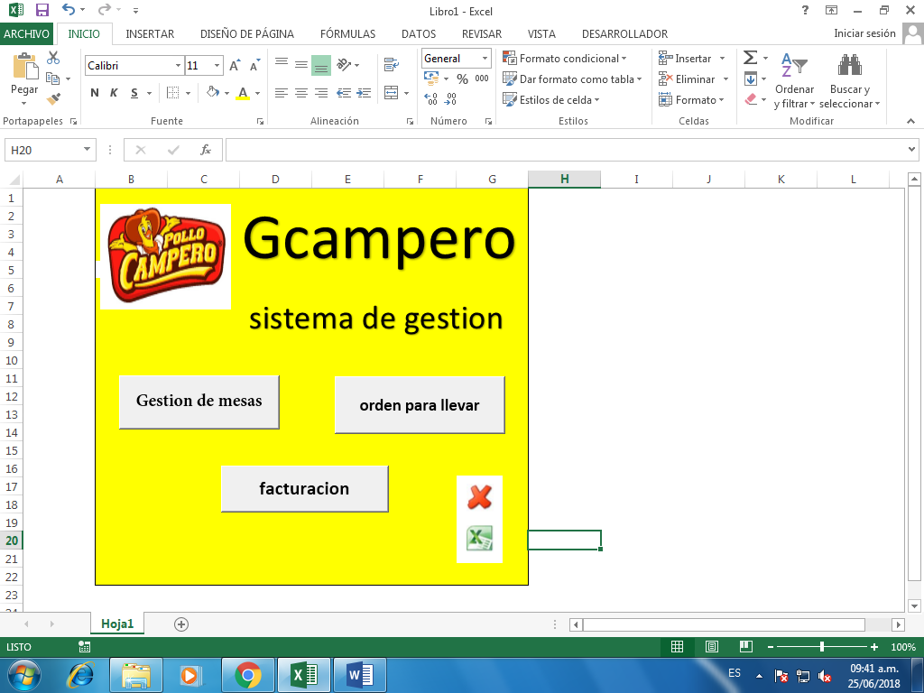

1. **Tercer botón (facturación) :**

Aquí se cargan las operaciones puramente de tesorería y facturacion, no vinculadas a ninguna contraparte (ya sea cliente/deudor o proveedor/acreedor).

En el resumen de movimientos bancarios se pueden visualizar claramente cómo cada uno de ellos afecta cuantitativamente a los cuatro conceptos involucrados: Caja, Bancos, Valores al cobro/a depositar y Quebranto por Cheques Rechazados. Necesariamente, la sumatoria de las cuatro columnas es siempre cero.

Este solo tiene función de:

* **Guardar**
* **Imprimir**
* **Constcion de ella**

